## NSQ编程实践

### 利用channel实现协程优雅退出

* **Example1:**

以nsqd为例，主程序在启动时会创建一个signal channel，一旦产生我们注册的信号，会向signal channel写入内容。一个单独的协程阻塞在signal channel的读上。在一个单独的协程中，一旦可以读出，就向另外一个退出管道(exit Channel)写入”1”。主协程初始化完成后，一直阻塞在该exit Channel的读，读返回说明需要退出了，调用退出函数。

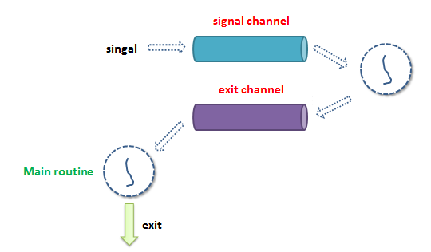

exitChan := make(chan int)

signalChan := make(chan os.Signal, 1)

go func() {

<-signalChan

exitChan <- 1

}()

**signal.Notify(signalChan, syscall.SIGINT, syscall.SIGTERM)**

……

nsqd.Main()

**<-exitChan**

nsqd.Exit()

* **Example 2**

Nsqd实现的时候同样会创建一个exitChan用于它和内部一些协程之间的通信。如lookup协程和statusd协程

**n.waitGroup.Wrap(func() { n.lookupLoop() })**

**if n.options.StatsdAddress != "" {**

**n.waitGroup.Wrap(func() { n.statsdLoop() })**

**}**

在这两个协程的处理函数中，都会侦听nsqd创建的exitChan，一旦能读出，就说明需要退出了。而在nsqd的Exit函数中会调用关闭chan的方法，这样那些子协程就能够优雅地退出了。

**close(n.exitChan)**

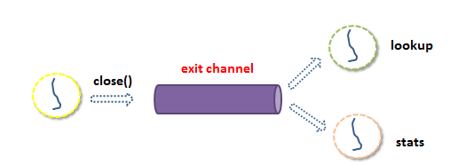

### 利用channel实现协程间同步

* **Example**

还是以nsqd为例，它有一个notifyChan专门用来与lookup协程进行同步。nsqd协程中的Notify方法

func (n *NSQD) Notify(v interface{}) {

select {

case <-n.exitChan:

**case n.notifyChan <- v:**

n.Lock()

err := n.PersistMetadata()

if err != nil {

log.Printf("ERROR: failed to persist metadata - %s", err.Error())

}

n.Unlock()

}

}

如果有事件发生，那么就向notifyChan中写入v，lookup协程会阻塞在该notifyChan的读事件上：

**case val := <-n.notifyChan:**

var cmd *nsq.Command

var branch string

switch val.(type) {

这里就实现了主协程中向子协程发送一个通知，并将通知的信息通过interface来传递的功能，子协程收到通知并解析出参数，进行接下来的处理（向nsqlookupd发送更新channel或者topic的命令）。

### Godep解决第三方包依赖

具体使用方法可参考

* <https://github.com/tools/godep>
* <http://www.goinggo.net/2013_10_01_archive.html>